Родительское собрание в средней группе
«Играем вместе»
Цели: повышение педагогической компетенции родителей по проблеме активизации игровой деятельности дошкольников в условиях семьи.
Задачи: показать родителям значение игр для развития ребёнка; стимулировать интерес родителей для совместной игровой деятельности с собственным ребёнком.
Форма проведения: квест-игра.

Участники: воспитатели, родители.
План проведения:
1. Вступительная часть.
2. Квест- игра «Путешествие по играм».
3. Заключительная часть.
Ход мероприятия.
1. Вступительная часть.
Добрый вечер, уважаемые родители! Наше собрание, нам бы хотелось начать со стихотворения Алевтины Коноваловой «Где купить путевку в детство?». Послушайте, пожалуйста.

Где купить путёвку в детство?
Чтобы детям показать…
Как же было интересно
Во дворе толпой гулять.
Жгли костры,
Играли в прятки,
Пеленали всех котов.
Мы играли в наши игры –
В продавцов и докторов.
На скакалке мы скакали
И гоняли «лесапед».
Жаль, конечно, в наше время
Детство – это интернет!

Наше родительское собрание посвящено.… А вот чему оно посвящено, вы узнаете, если отгадаете загадку:

Согласится со мной детвора,
В детстве главное дело -…(игра)

Сегодня нам бы хотелось остановиться именно на играх. Поговорить о том, чем играют наши дети, во что играют наши дети и ответить на главный вопрос: какова роль игры в жизни ребёнка?

- Мини-лекция «Игра и её значение в жизни ребёнка»
Цель: обобщение и закрепление представления родителей об игре детей как о ведущем виде деятельности в дошкольном возрасте, о значении игры в развитии и воспитании ребенка.

Воспитатель: Действительно, игра - это основной вид деятельности ребенка дошкольного возраста. Играя, дети постоянно развиваются. Именно в игре, а не в обучении и не в разговорах, развиваются способности и формируется личность ребёнка. Игра развивает наглядно – образное мышление, воображение, речь, память и внимание. Игра - важное условие социального развития ребёнка. В ней дети знакомятся с разными видами деятельности взрослых, учатся понимать состояния и чувства других людей, сопереживать им, приобретают навыки общения, получают новые представления о себе, о мире в котором живут. В играх дети учатся быть смелыми, учатся проявлять решительность, доброжелательность. Игра помогает развивать и улучшать физические способности. Таким образом можно сделать вывод, что игра не только развивает умственные способности, но и воспитывает важные личностные качества.

Конечно, все мы тоже родом из детства. Вспомните, пожалуйста, в какие игры вы играли в детстве? (классики, резиночка, города, съедобное-несъедобное, краски и т.д.)
А ваши дети играют в игры, в какие? (ответы родителей)
Воспитатель: Но вот скажите, что происходит с игрой детей в настоящее время? (ответы родителей)
Воспитатель: Играть стали не меньше, а хуже. Изменилось само качество, сама суть детской игры: она стала какой-то невеселой, агрессивной, однообразной. Все больше примитивных игровых форм - шалостей, проказ, забав, которые чаще переходят в озорство, а иногда и в хулиганство. Мы стали сталкиваться с такой проблемой, что всё общение между детьми, подвижные игры на свежем воздухе стали заменяться на игры в телефоне. Дети все чаще играют в такие игры, как «Зомби», «Монстры», «Монстры Хаир», «Халк», «Бабушка Гренни» и т.д.
Страшные игрушки существовали во все времена. Они изображали злых сказочных персонажей. Но эти игрушки создавались для того, чтобы дети могли побороть свои страхи, учиться отличать добро от зла. Предлагаемые сейчас детям в качестве игрушек различные персонажи в виде трансформеров (Халк), скелетов участвуют в игре как на стороне добрых, так и злых сил, поэтому ребенку иногда бывает трудно, даже порой невозможно дифференцировать добро и зло, отличить героев «плохих» от «хороших». Родители в ужасе, а дети в восторге.
К сожалению, современные дети, те, для кого игра – жизненная необходимость и условие для развития, перестают играть. Это беспокоит психологов и педагогов во всем мире. Что бы вы сказали, если бы птицы перестали петь, зайцы перестали прыгать, а бабочки – летать?

Игры существуют разные: подвижные, сюжетные, подражательные, музыкальные, дидактические, познавательные, творческие, театрализованные. Одни развивают мышление и кругозор, другие – ловкость и силу, третьи – конструкторские навыки детей. Все они нужны и по-своему полезны детям. Большинство родителей относят игру к приятному, но не самому необходимому и важному для ребёнка времяпрепровождению. Поэтому если у взрослого есть свободное время и выбор: поиграть или позаниматься с ребёнком, то он скорее всего предпочтет последнее.
Игра не пустая забава. Она необходима для счастья детей, для их здоровья и правильного развития.

2. Квест-игра «Путешествие по играм».
Ведущий:
Уважаемые родители, а теперь мы с вами немного поиграем как наши с вами дети. Вы, наверное, уже знаете такой вид игры, как квест? Само английское слово quest можно трактовать как «поиск» или даже «приключение». «Квест» – это командная игра. Идея игры проста – команда, перемещаясь по точкам, выполняет различные задания. За каждое выполненное задание вы получаете часть картинки. В итоге у вас должно получиться целое изображение, а вот какое, вы узнаете, когда соберёте все части.
-Но прежде, чем отправиться в путешествие. Мы с вами должны собрать дорожный чемоданчик.

Игра «Чемоданчик»
Цель: развитие внимания, слуховой памяти.
Воспитатель: Первый человек говорит предложение о том, что он возьмёт в дорогу. Например, "Я положу в чемодан футболку." Второй говорит, что возьмёт первый и добавляет свой предмет. Например, "Я положу в чемодан футболку и фотоаппарат." И так каждый проговаривает то, что назвали до него и добавляет свой предмет. Тот, кто ошибается-выбывает.
Воспитатель: Скажите, пожалуйста, какие познавательные процессы развивает эта игра? (память, внимание, речь-словарный запас)
Воспитатель: Итак, дорожный чемоданчик мы собрали, и пора отправляться в путь.

1 станция: «Весёлые фигуры». (Приложение 1)
Я приглашаю вас на тур,
Заглянем вместе в мир фигур:
Прямоугольник, ромб, квадрат,
Представить их я буду рад.
Круг, треугольник и овал,
Их рядом я нарисовал.
Весь мир устроен из фигур,
Лишь присмотритесь – я не лгу
Дома, машины, люди, звери,
Столы, картины, окна, двери,
Пруды, каналы и поля
И в целом вся наша Земля.
Задание:
(Дорисовать геометрическую фигуру, чтобы получился предмет.)

2 станция: «Любимые сказки».
Сейчас начнётся наш парад,
К нам выйдут целым строем
Те, с кем всегда ты встрече рад,
Твои любимые герои.
Вот книги шелестят страницы,
И кто-то к нам уже стучится!
Задание:
(Найти героев одной сказки и выстроить в том порядке, в каком они появляются по сюжету.)

3 станция: «Логическая». (собрать пазлы – фигуры)
Он давно знакомый мой,
Каждый угол в нем прямой,
Все четыре стороны
Одинаковой длины.
Вам его представить рад
А зовут его… квадрат.

4 станция: «Нейропсихологическая» (Приложение 2)

5 станция: Театр-экспромт «Летний луг» (приложение 3)
Цель: развитие эмоциональной сферы, внимания, воображения.
(родителям раздаются атрибуты: маски; психолог читает стихотворение, а родители изображают то, о чём говорится)
Роли: радуга, бабочки, зайцы, мышка.
После выполнения всех заданий родители собирают картинку из кусочков пазлов.

- Заключительная часть: Рефлексия.
Упражнение: «Мяч пожеланий»
Цель: включение в работу, снятие накопившегося напряжения; сплочение, создание группового доверия и принятия, создание положительного эмоционального настроя.
Воспитатель: Уважаемые родители, встаньте, пожалуйста, в круг. Сейчас мы выполним с вами упражнение «Мяч пожеланий». Вам необходимо передавать мяч друг другу по кругу пока звучит музыка. Как только музыка останавливается, передача мяча прекращается. У кого оказался мяч, должен сказать всем участникам пожелание.
Воспитатель: Спасибо вам, уважаемые родители, за такие прекрасные пожелания.
И в заключении нашего путешествия хотим вам сказать: давайте же будем играть вместе со своими детьми как можно чаще. Помните, игра –прекрасный источник укрепления физического, духовного и эмоционального самочувствия ребенка. Открывайте мир вместе с ребенком!

Приложение 1
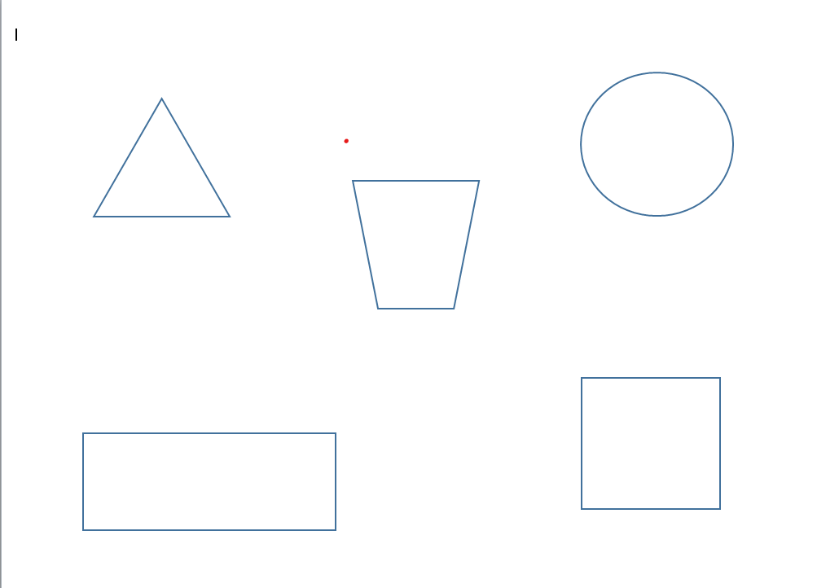

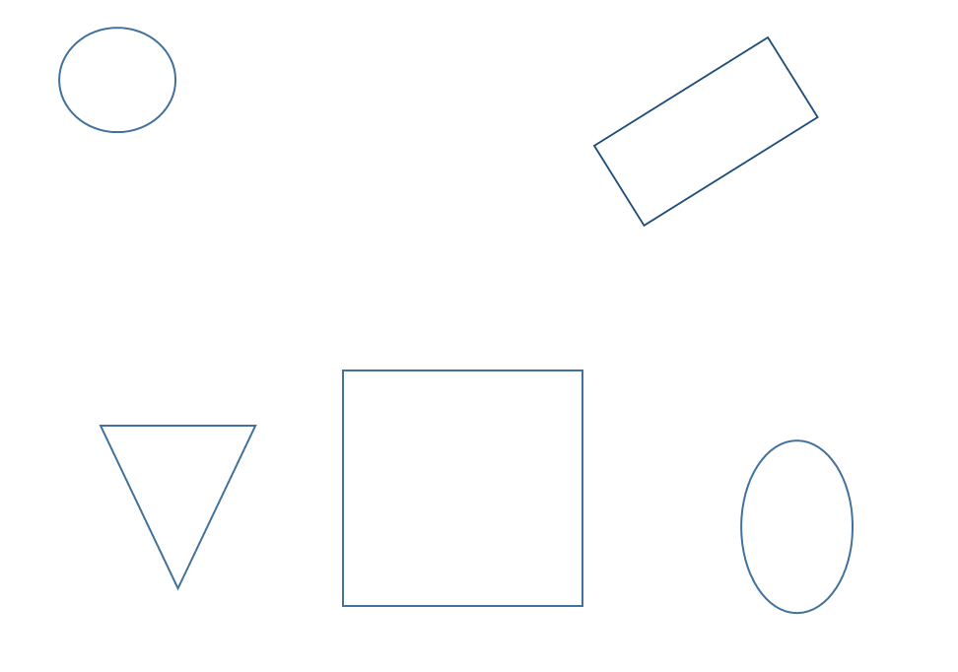

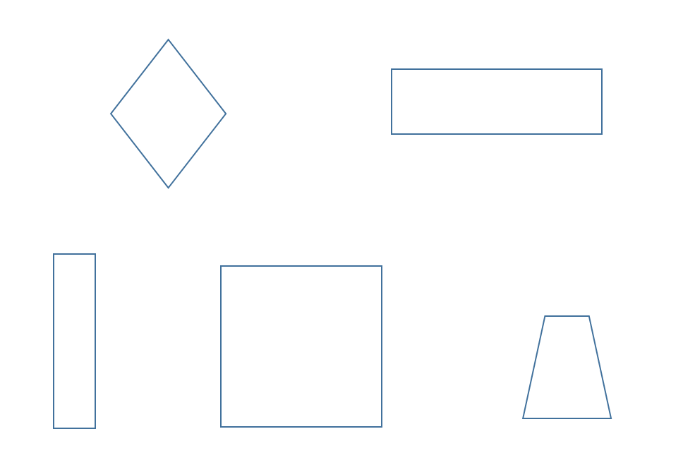

Приложение 2

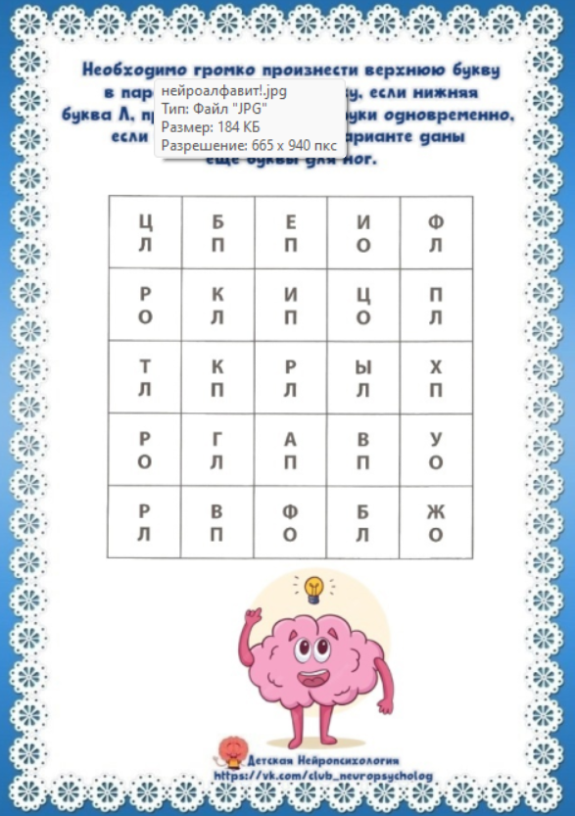

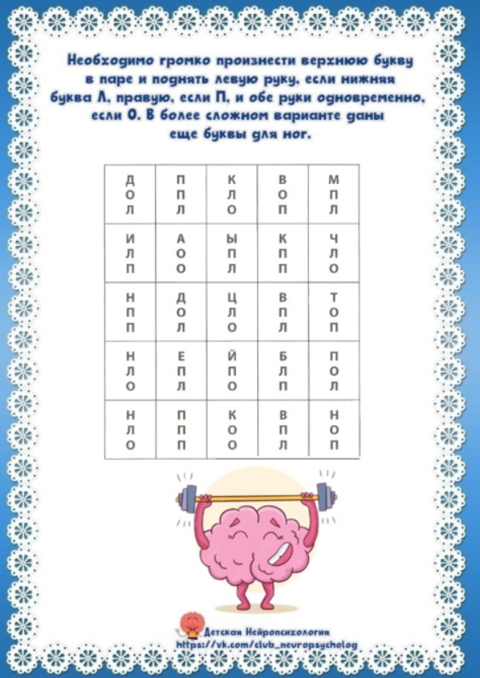

Приложение 3
Театр-экспромт: «Летний луг»

Радуга яркая проснулась!
Позевала, потянулась:
Тянет разные лучи!
Озорные огоньки!
Бабочки просыпаются,
Росою умываются!
Крылышками машут
Под радугою пляшут
Зайцы прыгают в воде,
Брызги падают везде!
Мышка по полю бежит,
И усами шевелит!
Зайцы радугу увидев
Прискакать решили к ней,
Все ушами замахали
И от радости обняли!
Бабочки порхают, крылья расправляют,
Зайцам с радугой цветной поцелуйчик шлют большой!
Зайцы бабочкам в ответ
Посылают свой привет!
Радуга качается от счастья улыбается!
Стали вместе все дружить
И вокруг цветной радуги хоровод водить!!!

